LIBERACION

- Entrar al Administrator en Tibco de Produccion en la siguiente liga:

http://sri201030:8080

Usuario: tibadmin
Password: *******

Antes de empezar con la configuración de los nuevos EAR favor de detener los servicios de las siguientes carpetas.

Poner en Stop la instancia de la siguiente ruta:

Application Management > EXE > MexicoEXEShippingresPalletPublisher

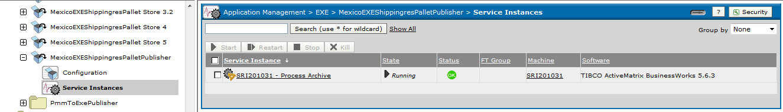

Asi como también la siguiente ruta:

Application Management > DASUR_DSURT > MexicoPMMDASUR_DSURT_Subscriber

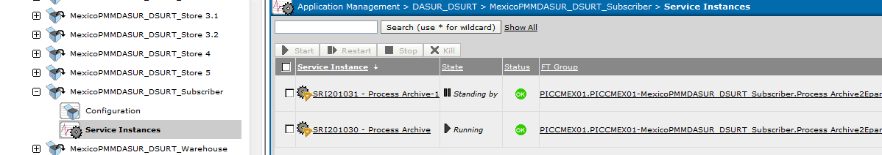

Una vez detenidos los servicios anteriores, favor de contactar a Carlos Duarte para la validacion de mensajes pendientes.

- Application Management – All Service Instances una vez en la ruta en el recuadro escribimos *ems* posteriormente clic en Search

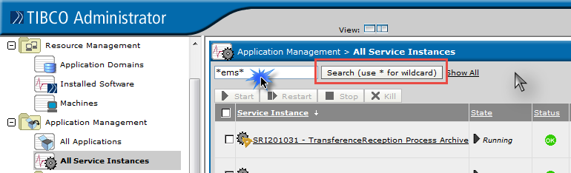

- Clic en “SRI201030 - EMS 7021”

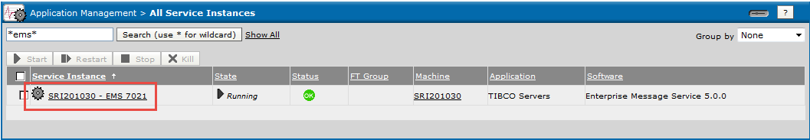

- Una vez dentro del ems en el checklist buscamos Queues y después clic en New

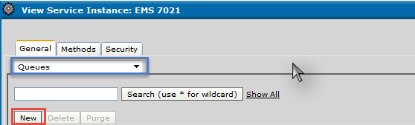

- Llenamos los siguientes campos:

Name: HEB.COMMON.DASURDSURT.STORE.QUEUE
Description: Queue para merge de transferencia a tiendas y posteriormente Create

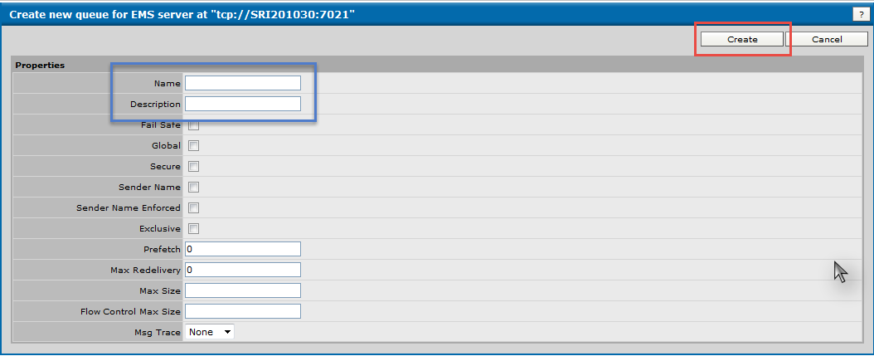

- Favor de seguir los mismos pasos y crear la siguente Queue

Name: HEB.COMMON.SHIPPINGRESPALLET.STORE.QUEUE
Description: Queue para Merge de transferencias.

- Una vez creados es necesario crear los siguientes Bridge, siguiendo los pasos para crear las queue nos vamos al paso 3 en lugar de seleccionar queues seleccionamos Bridges después New

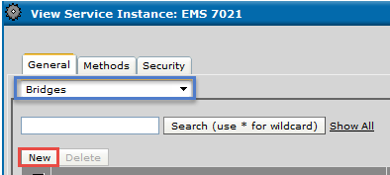

- Posteriormente en la primer casilla seleccionamos Topic y en la segunda Queue asignamos los siguiente:

Topic: HEB.EXE.SHIPPINGRESPALLET.TOPIC
Queue: HEB.COMMON.SHIPPINGRESPALLET.STORE.QUEUE

Una vez asignado los nombres damos clic en Create

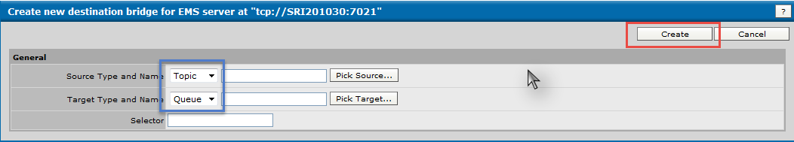

- Realizamos la misma operación para crear el siguiente Bridge

Topic: HEB.MEX.COMMON.DASURDSURT.TOPIC
Queue: HEB.COMMON.DASURDSURT.STORE.QUEUE

- Nos dirigimos a la siguiente ruta Application Management – EXE y damos clic en New Folder

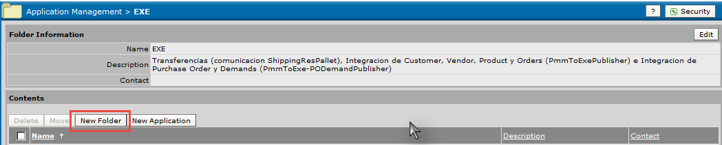

- En el cuadro de Name le asignamos DASUR_DSURT_ShippingresPallet

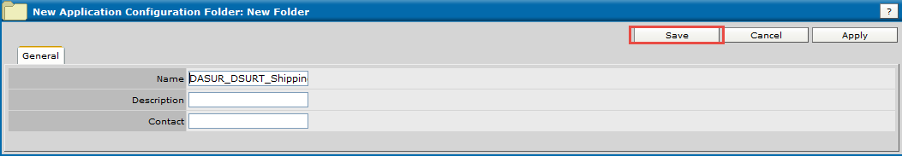

- Una vez creada la carpeta procedemos a mover las siguientes instancias:

- Seleccionamos la instancia MexicoPMMDASUR_DSURT_PEM de la siguiente ruta Application Management – DASUR_DSURT y le damos clic en move

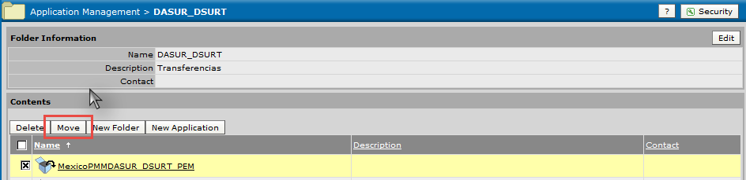

- En la siguiente pantalla damos clic en el simbolo + y seleccionamos la carpeta nueva que creamos Application Management – EXE - DASUR_DSURT_ShippingresPallet y damos clic en OK

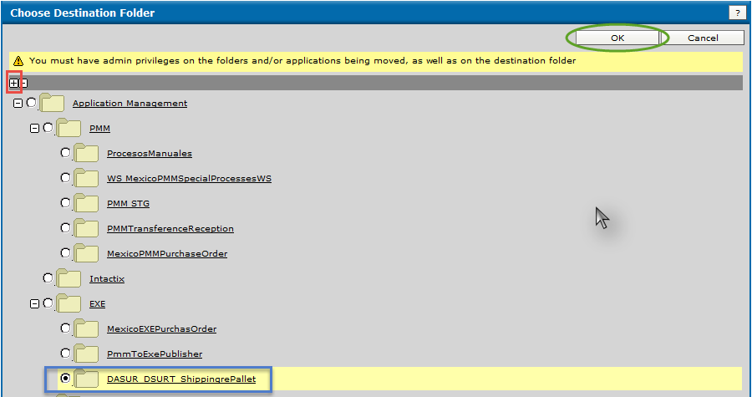

- Seleccionamos la instancia MexicoPMMDASUR_DSURT_Warehouse de la siguiente ruta Application Management – DASUR_DSURT y le damos clic en move

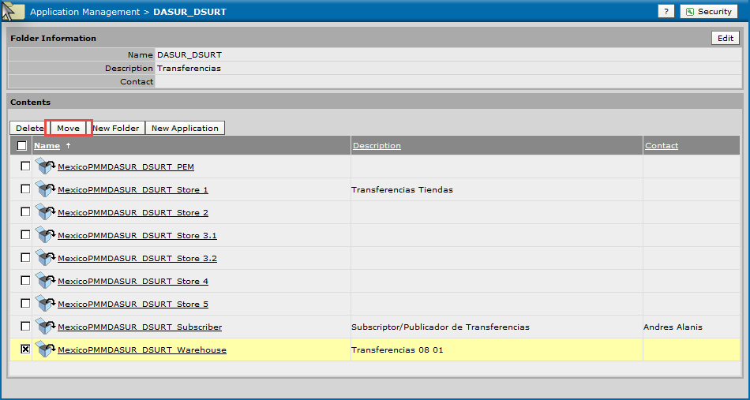

- En la siguiente pantalla damos clic en el simbolo + y seleccionamos la carpeta nueva que creamos Application Management – EXE - DASUR_DSURT_ShippingresPallet y damos clic en OK

- Procedemos a realizar el Deploy de los EAR, Acceder la carpeta: Application Management > EXE > DASUR_DSURT_ShippingresPallet

- Dar click en New Application

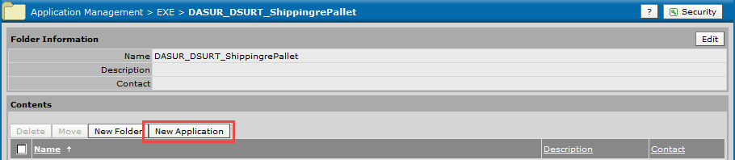

- Hacer click en Examinar y buscar el EAR “MexicoEXEShippingresPallet.ear” en la siguiente ruta una vez seleccionado dar clic en OK

\\SRF201002\Sistemas Liberaciones\Antonio Palafox\C-140520PCa\Certificacion\EAR

- Dar click en la opción que dice Save y después en OK

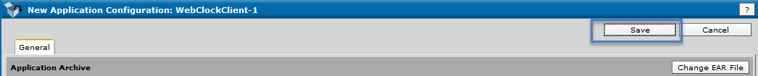

- Dar click en MexicoEXEShippingresPallet
- Dar click en Configuration

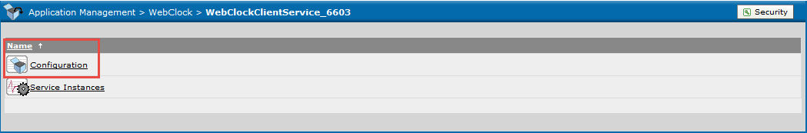

- Dar click en Deploy

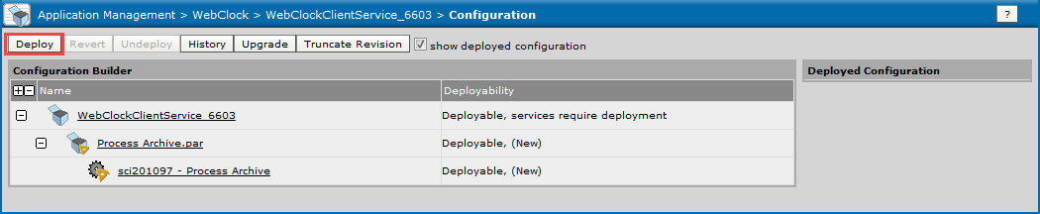

- Asegurarse de mantener desmarcada la opción que dice “Start succesfully deployed services” y dar click en Ok

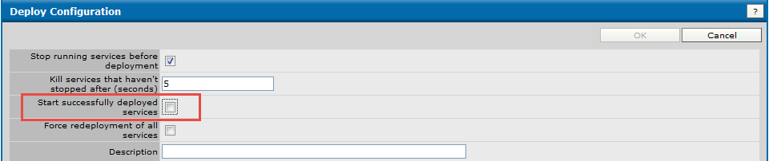

- Acceder la carpeta: Application Management > EXE > DASUR_DSURT_ShippingresPallet

- Dar click en New Application

- Hacer click en Examinar y buscar el EAR “MexicoTransfersShippingresPalletStoresPublisher.ear” en la siguiente ruta una vez seleccionado dar clic en OK

\\SRF201002\Sistemas Liberaciones\Antonio Palafox\C-140520PCa\Certificacion\EAR

- Dar click en la opción que dice Save y después en OK

- Dar click en MexicoTransfersShippingresPalletStoresPublisher
- Dar click en Configuration

- Dar click en Deploy

- Asegurarse de mantener desmarcada la opción que dice “Start succesfully deployed services” y dar click en Ok

- Acceder la carpeta: Application Management > EXE > DASUR_DSURT_ShippingresPallet

- Dar click en New Application

- Hacer click en Examinar y buscar el EAR “MexicoTransfersShippingresPalletStoreSubscriber.ear” en la siguiente ruta una vez seleccionado dar clic en OK

\\SRF201002\Sistemas Liberaciones\Antonio Palafox\C-140520PCa\Certificacion\EAR

- Dar click en la opción que dice Save y después en OK

- Dar click en MexicoTransfersShippingresPalletStoreSubscriber.ear
- Dar click en Configuration

- Seleccionamos la nueva instancia SRI-201030 – Process Archive para su configuración

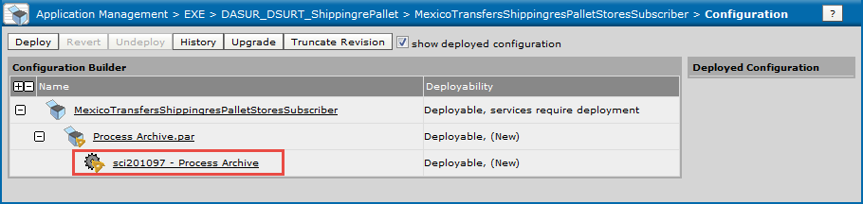

- En el campo Service Instance Name colocamos Tienda – 2920

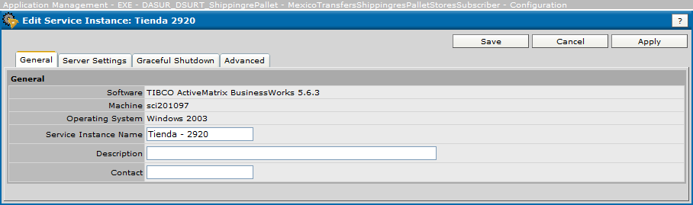

- Damos clic en Advanced posteriormente clic en el simbolo + a continuacion asignar lo siguiente despues dar clic en Save:
DBSTG_DATABASE_URL: jdbc:tibcosoftwareinc:sqlserver://SRD292001:5000;databaseName=BDDIS
GLB_STORE: 2920
DBSTG_DBUSERNAME: tibco
DBSTG_PASSWORD asignar de favor la contraseña para este server productivo

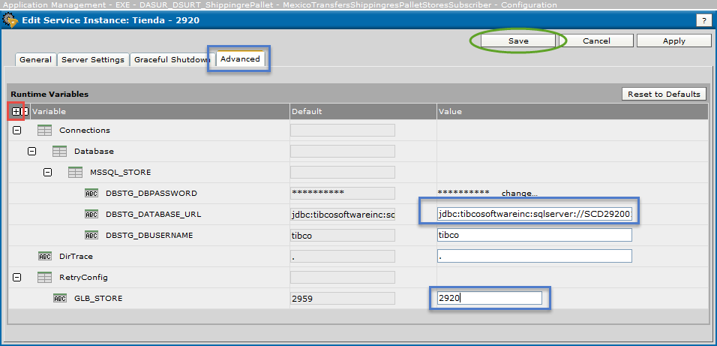

- Damos clic en Process Archive.par

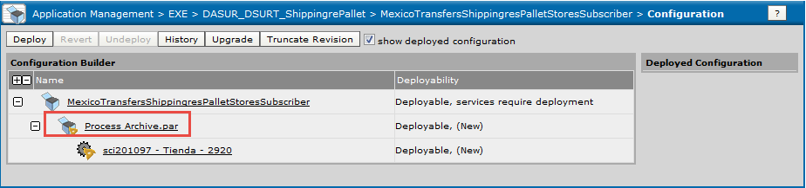

- Damos clic en Add to Additional Machines

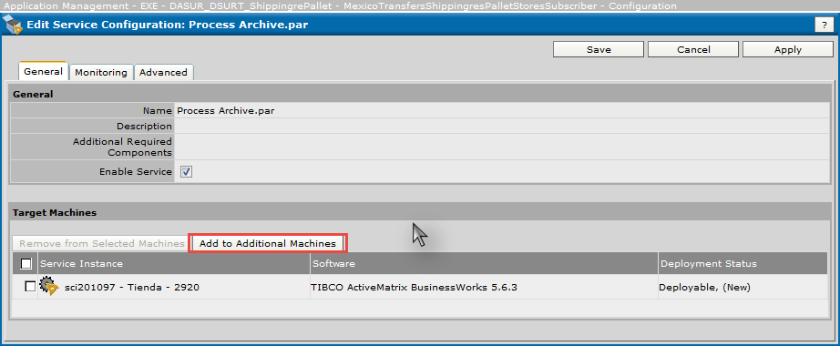
- Damos clic en el cuadro de Machine y posteriormente clic en OK

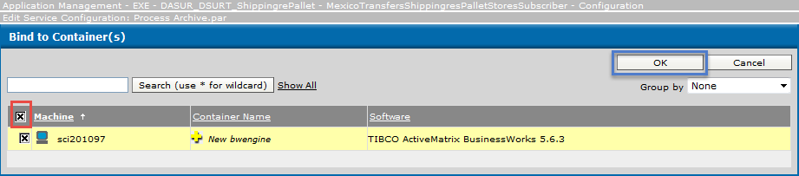

- Desmarcamos la casilla Run Fault Tolerant después clic en Save

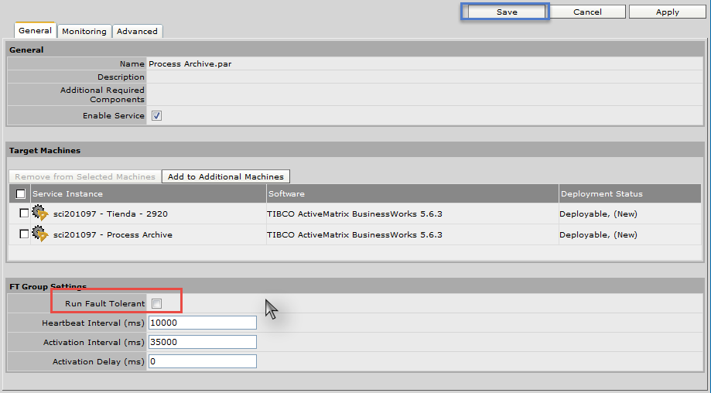

- Damos clic en la nueva instancia creada SRI201030 – Process Archive

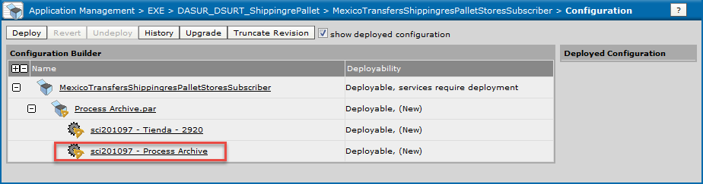

- Asignamos en el campo Service Instance Name lo siguiente Tienda – 2923 despues damos clic en Advance

- Damos clic en Advanced posteriormente clic en el simbolo + a continuacion asignar lo siguiente despues dar clic en Save:
DBSTG_DATABASE_URL: jdbc:tibcosoftwareinc:sqlserver://SRD292301:5000;databaseName=BDDIS
GLB_STORE: 2923
DBSTG_DBUSERNAME: tibco
DBSTG_PASSWORD asignar de favor la contraseña para este server productivo

- Es necesario crear 47 instancias más que corresponden a las tiendas que actualmente están Productivas para esto se tendrán que seguir los paso 37, 38, 39, 41, 42, 43 para los campos será los siguiente:
1.-
Service Instance Name: Tienda - 2950
DBSTG_DATABASE_URL: jdbc:tibcosoftwareinc:sqlserver://DB_CHIP:5000;databaseName=BDDIS
GLB_STORE: 2950
DBSTG_DBUSERNAME: tibco
DBSTG_PASSWORD asignar de favor la contraseña para este server productivo

2.-
Service Instance Name: Tienda - 2952
DBSTG_DATABASE_URL: jdbc:tibcosoftwareinc:sqlserver://DB_NICO:5000;databaseName=BDDIS
GLB_STORE: 2952
DBSTG_DBUSERNAME: tibco
DBSTG_PASSWORD asignar de favor la contraseña para este server productivo

3.-
Service Instance Name: Tienda - 2953
DBSTG_DATABASE_URL: jdbc:tibcosoftwareinc:sqlserver://DB_LAFE:5000;databaseName=BDDIS
GLB_STORE: 2953
DBSTG_DBUSERNAME: tibco
DBSTG_PASSWORD asignar de favor la contraseña para este server productivo

4.-
Service Instance Name: Tienda - 2996
DBSTG_DATABASE_URL: jdbc:tibcosoftwareinc:sqlserver://SRD299601:5000;databaseName=BDDIS
GLB_STORE: 2996
DBSTG_DBUSERNAME: tibco
DBSTG_PASSWORD asignar de favor la contraseña para este server productivo

5.-
Service Instance Name: Tienda - 2975
DBSTG_DATABASE_URL: jdbc:tibcosoftwareinc:sqlserver://SRD297501:5000;databaseName=BDDIS
GLB_STORE: 2975
DBSTG_DBUSERNAME: tibco
DBSTG_PASSWORD asignar de favor la contraseña para este server productivo

6.-
Service Instance Name: Tienda - 2993
DBSTG_DATABASE_URL: jdbc:tibcosoftwareinc:sqlserver://SRD299301:5000;databaseName=BDDIS
GLB_STORE: 2993
DBSTG_DBUSERNAME: tibco
DBSTG_PASSWORD asignar de favor la contraseña para este server productivo

7.-
Service Instance Name: Tienda - 2981
DBSTG_DATABASE_URL: jdbc:tibcosoftwareinc:sqlserver://SRD298101:5000;databaseName=BDDIS
GLB_STORE: 2981
DBSTG_DBUSERNAME: tibco
DBSTG_PASSWORD asignar de favor la contraseña para este server productivo

8.-
Service Instance Name: Tienda - 2978
DBSTG_DATABASE_URL: jdbc:tibcosoftwareinc:sqlserver://SRD297801:5000;databaseName=BDDIS
GLB_STORE: 2978
DBSTG_DBUSERNAME: tibco
DBSTG_PASSWORD asignar de favor la contraseña para este server productivo

9.-
Service Instance Name: Tienda - 2959
DBSTG_DATABASE_URL: jdbc:tibcosoftwareinc:sqlserver://SRD295901:5000;databaseName=BDDIS
GLB_STORE: 2959
DBSTG_DBUSERNAME: tibco
DBSTG_PASSWORD asignar de favor la contraseña para este server productivo

10.-
Service Instance Name: Tienda - 2954
DBSTG_DATABASE_URL: jdbc:tibcosoftwareinc:sqlserver://SRD295401:5000;databaseName=BDDIS
GLB_STORE: 2954
DBSTG_DBUSERNAME: tibco
DBSTG_PASSWORD asignar de favor la contraseña para este server productivo

11.-
Service Instance Name: Tienda - 2933
DBSTG_DATABASE_URL: jdbc:tibcosoftwareinc:sqlserver://SRD293301:5000;databaseName=BDDIS
GLB_STORE: 2933
DBSTG_DBUSERNAME: tibco
DBSTG_PASSWORD asignar de favor la contraseña para este server productivo

12.-
Service Instance Name: Tienda - 2951
DBSTG_DATABASE_URL: jdbc:tibcosoftwareinc:sqlserver://DB_CONT:5000;databaseName=BDDIS
GLB_STORE: 2951
DBSTG_DBUSERNAME: tibco
DBSTG_PASSWORD asignar de favor la contraseña para este server productivo

13.-
Service Instance Name: Tienda - 2968
DBSTG_DATABASE_URL: jdbc:tibcosoftwareinc:sqlserver://SRD296801:5000;databaseName=BDDIS
GLB_STORE: 2968
DBSTG_DBUSERNAME: tibco
DBSTG_PASSWORD asignar de favor la contraseña para este server productivo

14.-
Service Instance Name: Tienda - 2965
DBSTG_DATABASE_URL: jdbc:tibcosoftwareinc:sqlserver://SRD296501:5000;databaseName=BDDIS
GLB_STORE: 2965
DBSTG_DBUSERNAME: tibco
DBSTG_PASSWORD asignar de favor la contraseña para este server productivo

15.-
Service Instance Name: Tienda - 2964
DBSTG_DATABASE_URL: jdbc:tibcosoftwareinc:sqlserver://SRD296401:5000;databaseName=BDDIS
GLB_STORE: 2964
DBSTG_DBUSERNAME: tibco
DBSTG_PASSWORD asignar de favor la contraseña para este server productivo

16.-
Service Instance Name: Tienda - 2963
DBSTG_DATABASE_URL: jdbc:tibcosoftwareinc:sqlserver://SRD296301:5000;databaseName=BDDIS
GLB_STORE: 2963
DBSTG_DBUSERNAME: tibco
DBSTG_PASSWORD asignar de favor la contraseña para este server productivo

17.-
Service Instance Name: Tienda - 2962
DBSTG_DATABASE_URL: jdbc:tibcosoftwareinc:sqlserver://SRD296201:5000;databaseName=BDDIS
GLB_STORE: 2962
DBSTG_DBUSERNAME: tibco
DBSTG_PASSWORD asignar de favor la contraseña para este server productivo

18.-
Service Instance Name: Tienda - 2961
DBSTG_DATABASE_URL: jdbc:tibcosoftwareinc:sqlserver://SRD296101:5000;databaseName=BDDIS
GLB_STORE: 2961
DBSTG_DBUSERNAME: tibco
DBSTG_PASSWORD asignar de favor la contraseña para este server productivo

19.-
Service Instance Name: Tienda - 2960
DBSTG_DATABASE_URL: jdbc:tibcosoftwareinc:sqlserver://SRD296001:5000;databaseName=BDDIS
GLB_STORE: 2960
DBSTG_DBUSERNAME: tibco
DBSTG_PASSWORD asignar de favor la contraseña para este server productivo

20.-
Service Instance Name: Tienda - 2957
DBSTG_DATABASE_URL: jdbc:tibcosoftwareinc:sqlserver://SRD295701:5000;databaseName=BDDIS
GLB_STORE: 2957
DBSTG_DBUSERNAME: tibco
DBSTG_PASSWORD asignar de favor la contraseña para este server productivo

21.-
Service Instance Name: Tienda - 2987
DBSTG_DATABASE_URL: jdbc:tibcosoftwareinc:sqlserver://SRD298701:5000;databaseName=BDDIS
GLB_STORE: 2987
DBSTG_DBUSERNAME: tibco
DBSTG_PASSWORD asignar de favor la contraseña para este server productivo

22.-
Service Instance Name: Tienda - 2986
DBSTG_DATABASE_URL: jdbc:tibcosoftwareinc:sqlserver://SRD298601:5000;databaseName=BDDIS
GLB_STORE: 2986
DBSTG_DBUSERNAME: tibco
DBSTG_PASSWORD asignar de favor la contraseña para este server productivo

23.-
Service Instance Name: Tienda - 2984
DBSTG_DATABASE_URL: jdbc:tibcosoftwareinc:sqlserver://SRD298401:5000;databaseName=BDDIS
GLB_STORE: 2984
DBSTG_DBUSERNAME: tibco
DBSTG_PASSWORD asignar de favor la contraseña para este server productivo

24.-
Service Instance Name: Tienda - 2979
DBSTG_DATABASE_URL: jdbc:tibcosoftwareinc:sqlserver://SRD297901:5000;databaseName=BDDIS
GLB_STORE: 2979
DBSTG_DBUSERNAME: tibco
DBSTG_PASSWORD asignar de favor la contraseña para este server productivo

25.-
Service Instance Name: Tienda - 2973
DBSTG_DATABASE_URL: jdbc:tibcosoftwareinc:sqlserver://SRD297301:5000;databaseName=BDDIS
GLB_STORE: 2973
DBSTG_DBUSERNAME: tibco
DBSTG_PASSWORD asignar de favor la contraseña para este server productivo

26.-
Service Instance Name: Tienda - 2971
DBSTG_DATABASE_URL: jdbc:tibcosoftwareinc:sqlserver://SRD297101:5000;databaseName=BDDIS
GLB_STORE: 2971
DBSTG_DBUSERNAME: tibco
DBSTG_PASSWORD asignar de favor la contraseña para este server productivo

27.-
Service Instance Name: Tienda - 2970
DBSTG_DATABASE_URL: jdbc:tibcosoftwareinc:sqlserver://SRD297001:5000;databaseName=BDDIS
GLB_STORE: 2970
DBSTG_DBUSERNAME: tibco
DBSTG_PASSWORD asignar de favor la contraseña para este server productivo

28.-
Service Instance Name: Tienda - 2928
DBSTG_DATABASE_URL: jdbc:tibcosoftwareinc:sqlserver://SRD292801:5000;databaseName=BDDIS
GLB_STORE: 2928
DBSTG_DBUSERNAME: tibco
DBSTG_PASSWORD asignar de favor la contraseña para este server productivo

29.-
Service Instance Name: Tienda - 2927
DBSTG_DATABASE_URL: jdbc:tibcosoftwareinc:sqlserver://SRD292701:5000;databaseName=BDDIS
GLB_STORE: 2927
DBSTG_DBUSERNAME: tibco
DBSTG_PASSWORD asignar de favor la contraseña para este server productivo

30.-
Service Instance Name: Tienda - 2953
DBSTG_DATABASE_URL: jdbc:tibcosoftwareinc:sqlserver://DB_LAFE:5000;databaseName=BDDIS
GLB_STORE: 2953
DBSTG_DBUSERNAME: tibco
DBSTG_PASSWORD asignar de favor la contraseña para este server productivo

31.-
Service Instance Name: Tienda - 2956
DBSTG_DATABASE_URL: jdbc:tibcosoftwareinc:sqlserver://SRD295601:5000;databaseName=BDDIS
GLB_STORE: 2956
DBSTG_DBUSERNAME: tibco
DBSTG_PASSWORD asignar de favor la contraseña para este server productivo

32.-
Service Instance Name: Tienda - 2958
DBSTG_DATABASE_URL: jdbc:tibcosoftwareinc:sqlserver://SRD295801:5000;databaseName=BDDIS
GLB_STORE: 2958
DBSTG_DBUSERNAME: tibco
DBSTG_PASSWORD asignar de favor la contraseña para este server productivo

33.-
Service Instance Name: Tienda - 2967
DBSTG_DATABASE_URL: jdbc:tibcosoftwareinc:sqlserver://SRD296701:5000;databaseName=BDDIS
GLB_STORE: 2967
DBSTG_DBUSERNAME: tibco
DBSTG_PASSWORD asignar de favor la contraseña para este server productivo

34.-
Service Instance Name: Tienda - 2974
DBSTG_DATABASE_URL: jdbc:tibcosoftwareinc:sqlserver://SRD297401:5000;databaseName=BDDIS
GLB_STORE: 2974
DBSTG_DBUSERNAME: tibco
DBSTG_PASSWORD asignar de favor la contraseña para este server productivo

35.-
Service Instance Name: Tienda - 2976
DBSTG_DATABASE_URL: jdbc:tibcosoftwareinc:sqlserver://SRD297601:5000;databaseName=BDDIS
GLB_STORE: 2976
DBSTG_DBUSERNAME: tibco
DBSTG_PASSWORD asignar de favor la contraseña para este server productivo

36.-
Service Instance Name: Tienda - 2977
DBSTG_DATABASE_URL: jdbc:tibcosoftwareinc:sqlserver://SRD297701:5000;databaseName=BDDIS
GLB_STORE: 2977
DBSTG_DBUSERNAME: tibco
DBSTG_PASSWORD asignar de favor la contraseña para este server productivo

37.-
Service Instance Name: Tienda - 2980
DBSTG_DATABASE_URL: jdbc:tibcosoftwareinc:sqlserver://SRD298001:5000;databaseName=BDDIS
GLB_STORE: 2980
DBSTG_DBUSERNAME: tibco
DBSTG_PASSWORD asignar de favor la contraseña para este server productivo

38.-
Service Instance Name: Tienda - 2989
DBSTG_DATABASE_URL: jdbc:tibcosoftwareinc:sqlserver://SRD298901:5000;databaseName=BDDIS
GLB_STORE: 2989
DBSTG_DBUSERNAME: tibco
DBSTG_PASSWORD asignar de favor la contraseña para este server productivo

39.-
Service Instance Name: Tienda - 2929
DBSTG_DATABASE_URL: jdbc:tibcosoftwareinc:sqlserver://SRD292901:5000;databaseName=BDDIS
GLB_STORE: 2929
DBSTG_DBUSERNAME: tibco
DBSTG_PASSWORD asignar de favor la contraseña para este server productivo

40.-
Service Instance Name: Tienda - 2994
DBSTG_DATABASE_URL: jdbc:tibcosoftwareinc:sqlserver://SRD299401:5000;databaseName=BDDIS
GLB_STORE: 2994
DBSTG_DBUSERNAME: tibco
DBSTG_PASSWORD asignar de favor la contraseña para este server productivo

41.-
Service Instance Name: Tienda - 2990
DBSTG_DATABASE_URL: jdbc:tibcosoftwareinc:sqlserver://SRD299001:5000;databaseName=BDDIS
GLB_STORE: 2990
DBSTG_DBUSERNAME: tibco
DBSTG_PASSWORD asignar de favor la contraseña para este server productivo

42.-
Service Instance Name: Tienda - 2972
DBSTG_DATABASE_URL: jdbc:tibcosoftwareinc:sqlserver://SRD297201:5000;databaseName=BDDIS
GLB_STORE: 2972
DBSTG_DBUSERNAME: tibco
DBSTG_PASSWORD asignar de favor la contraseña para este server productivo

43.-
Service Instance Name: Tienda - 2966
DBSTG_DATABASE_URL: jdbc:tibcosoftwareinc:sqlserver://SRD296601:5000;databaseName=BDDIS
GLB_STORE: 2966
DBSTG_DBUSERNAME: tibco
DBSTG_PASSWORD asignar de favor la contraseña para este server productivo

44.-
Service Instance Name: Tienda - 2995
DBSTG_DATABASE_URL: jdbc:tibcosoftwareinc:sqlserver://SRD299501:5000;databaseName=BDDIS
GLB_STORE: 2995
DBSTG_DBUSERNAME: tibco
DBSTG_PASSWORD asignar de favor la contraseña para este server productivo

45.-
Service Instance Name: Tienda - 2932
DBSTG_DATABASE_URL: jdbc:tibcosoftwareinc:sqlserver://SRD293201:5000;databaseName=BDDIS
GLB_STORE: 2932
DBSTG_DBUSERNAME: tibco
DBSTG_PASSWORD asignar de favor la contraseña para este server productivo

46.-
Service Instance Name: Tienda - 2969
DBSTG_DATABASE_URL: jdbc:tibcosoftwareinc:sqlserver://SRD296901:5000;databaseName=BDDIS
GLB_STORE: 2969
DBSTG_DBUSERNAME: tibco
DBSTG_PASSWORD asignar de favor la contraseña para este server productivo

47.-
Service Instance Name: Tienda - 2935
DBSTG_DATABASE_URL: jdbc:tibcosoftwareinc:sqlserver://SRD293501:5000;databaseName=BDDIS
GLB_STORE: 2935
DBSTG_DBUSERNAME: tibco
DBSTG_PASSWORD asignar de favor la contraseña para este server productivo

Paso 46.- una vez terminada la configuración de las instancias damos clic en Deploy en la ruta:

Application Management > EXE > DASUR_DSURT_ShippingresPallet > MexicoTransfersShippingresPalletSubscriber despues clic en Configuration

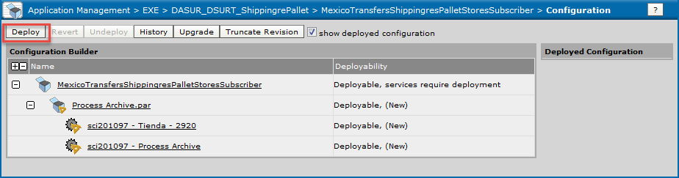

47- Asegurarse de mantener desmarcada la opción que dice “Start succesfully deployed services” y dar click en Ok

48- En caso de dudas favor de comunicarse con el especialista en TIBCO Carlos Duarte (cduarte@hebmex.com)

